OCL功率放大器

实验目标

1.了解OCL音频功率放大器的特点。

2.掌握OCL音频功率放大器的静态调整，以及输出功率、效率的测量。

3.观察功率放大器的输出波形，了解工作点对输出波形的影响。

实验器材

LTspice

|  |
| --- |
| 220Ω 电阻 x 1  510Ω 电阻 x 2  1kΩ 电阻 x 3  20kΩ 电阻 x 2  470Ω可变电阻 x 1  10μF 电容 x 3  8.2Ω 电阻 x 1  1N4148二极管 x 2  集成运放 x1  NPN晶体管 x 3  PNP晶体管 x 1 |

理论基础

实验电路如图1所示，这是一个带自举电路的OCL音频功率放大电路。图中集成运放构成互补输出级的前置放大级，为使电路输入电阻大、输出电压稳定，电路中通过电阻20kΩ引入了电压串联负反馈。在深度负反馈下，电路的电压增益为



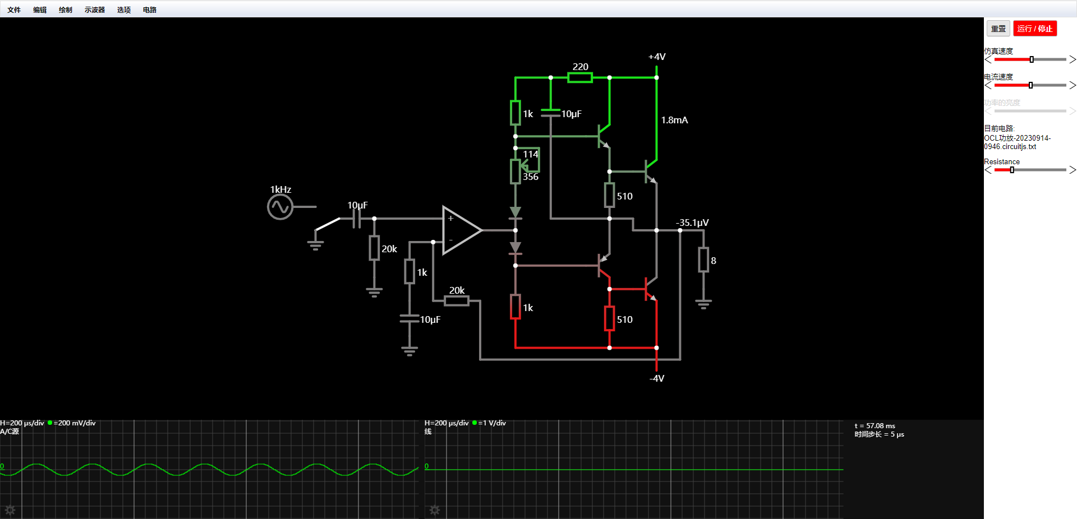

图1

图中的二极管和470欧可调电阻用于克服输出级的交越失真，调整该电阻可使输出级处于甲乙类工作状态；晶体管构成准互补输出级，实现了以较小的基极电流控制大的输出电流。另外，图中10μF电容称为自举电容，和220Ω电阻共同组成自举电路。

在理想情况下，输出功率、直流电源提供的功率和效率分别为







如果考虑到管压降等因素，输出功率和效率都将减小，最高效率大约在60％左右。

实验步骤

1. 按照图1，在LTspice界面上搭建OCL音频功率放大器。

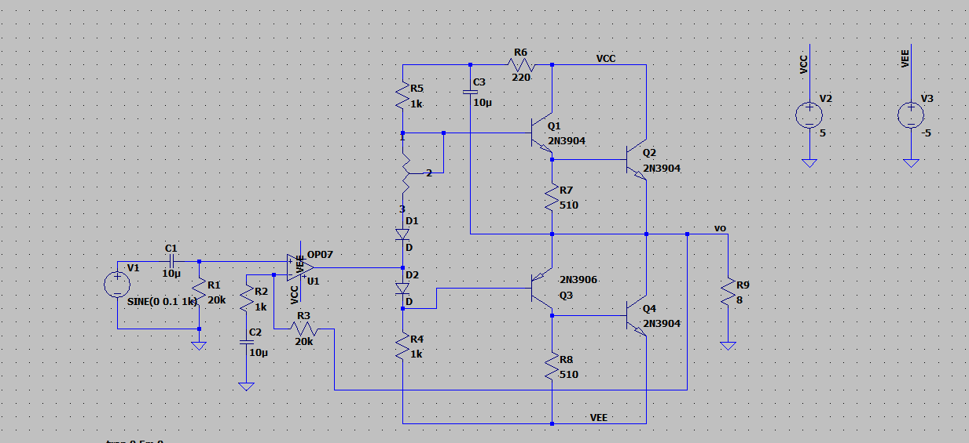

2. 输出负载扬声器用8.2Ω，2W假负载电阻替代。

3. 调整直流工作状态

（1）先将470Ω可调电阻调至最小，接通供电电压±5V，监测互补电路上输出管的集电极电流，此时该电流应该很小。然后，调整可调电阻，使该集电极电流在3mA左右。此时假负载的端电压应该为零。

（2）观察波形

调节信号源为频率1kHz的正弦波，用示波器观察输出端的波形，调节输入信号的幅度，使输出端的波形幅度最大且无明显失真，此时为“满功率”状态。

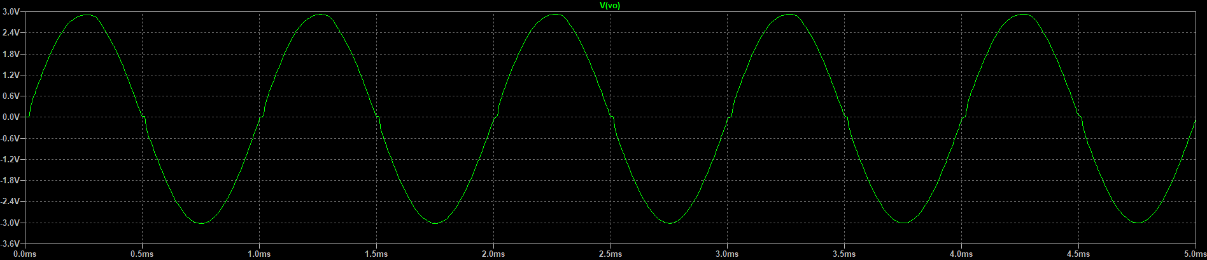

（3）测量输出功率

在输出波形不失真的前提下，用示波器测假负载*R*L两端电压

*V*RL＝2.95 (V)

则输出功率　 *P*O＝1/2*(*V*RL)2/*R*L＝0.544 (W)

同时，用测出此时输出三极管集电极平均电流，算出直流功耗和效率。

三极管集电极平均电流分别为**0.00156713A**（Q1）和**0.118145A**（Q2）

直流功耗Pv=1.99W

效率=27.3%

（4）测带宽

测试电路的幅频特性曲线，并确定*f*L、 *f*H，求得带宽。

分别是3.53KHz和15Hz，带宽约为3.51KHz.

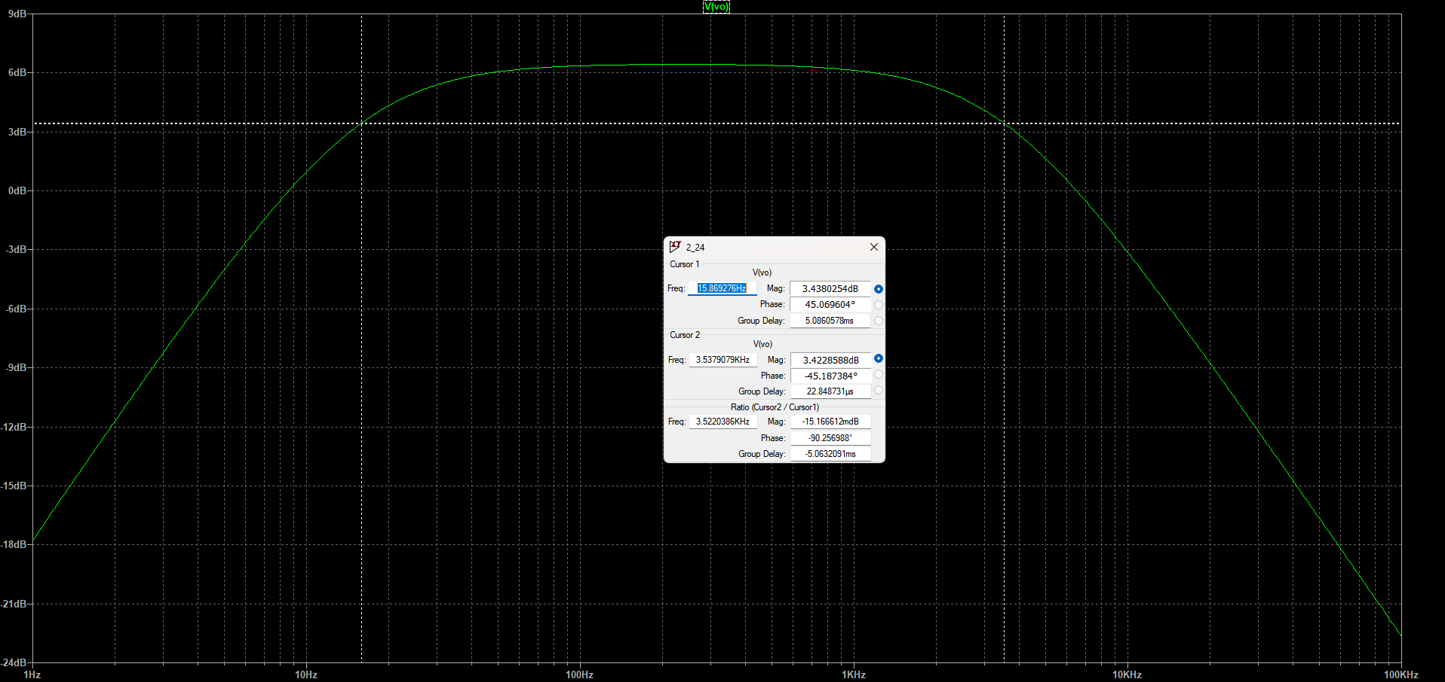

（5）观察自举现象

将自举电容拿掉，用示波器观察输出端的波形，适当调节输入信号的幅度，使输出端的波形幅度最大且无明显失真，用示波器测*R*L两端电压

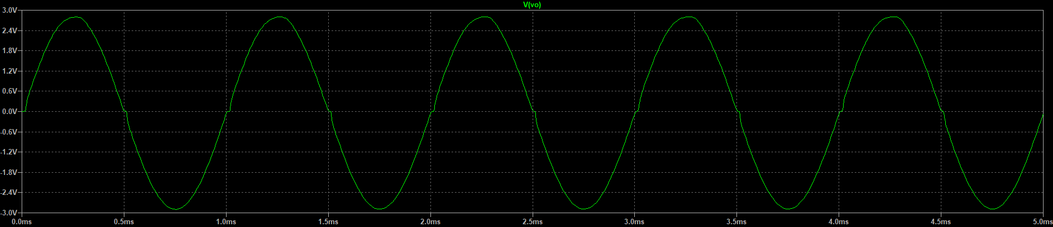

*V*RL＝___2.80_______ (V )

则输出功率　 *P*O＝1/2*(*V*RL)2/*R*L＝__0.49_______ (W)

并与⑶的结果比较，说明什么？

在仿真过程中发现，存在正向传输小于负向传输的问题，由于电容具有“瞬间保持两端电压不变”的特点，当电容连接负载的一端电压突然上升时，电容的其他端电压也会上升，因此R6的电压也会上升。